漕桥小学 “大家访”活动记录表
学校：漕桥小学
教师姓名 | 池丽英 | 班级 |  | 四1（班）
家长姓名 | 白佳丽 |  | 学生姓名 | 陈煜轩
家访时间 | 2021.4.28 |  | 家访形式 | 上门家访
家庭详细住址 | 漕桥楼村安和巷63号 |  | 联系电话 | 18625288810
学生情况（包括学生在校情况，家庭情况等） | 跟父母爷爷奶奶住在一起！还有个上幼儿园的妹妹！
家访  过程  详细  记录 | - 向家长宣传了有关教育政策.  - 向家长汇报了孩子的学习情况  - 家长也反馈了孩子在家的表现。  - 征求家长对学校、对老师的意见。  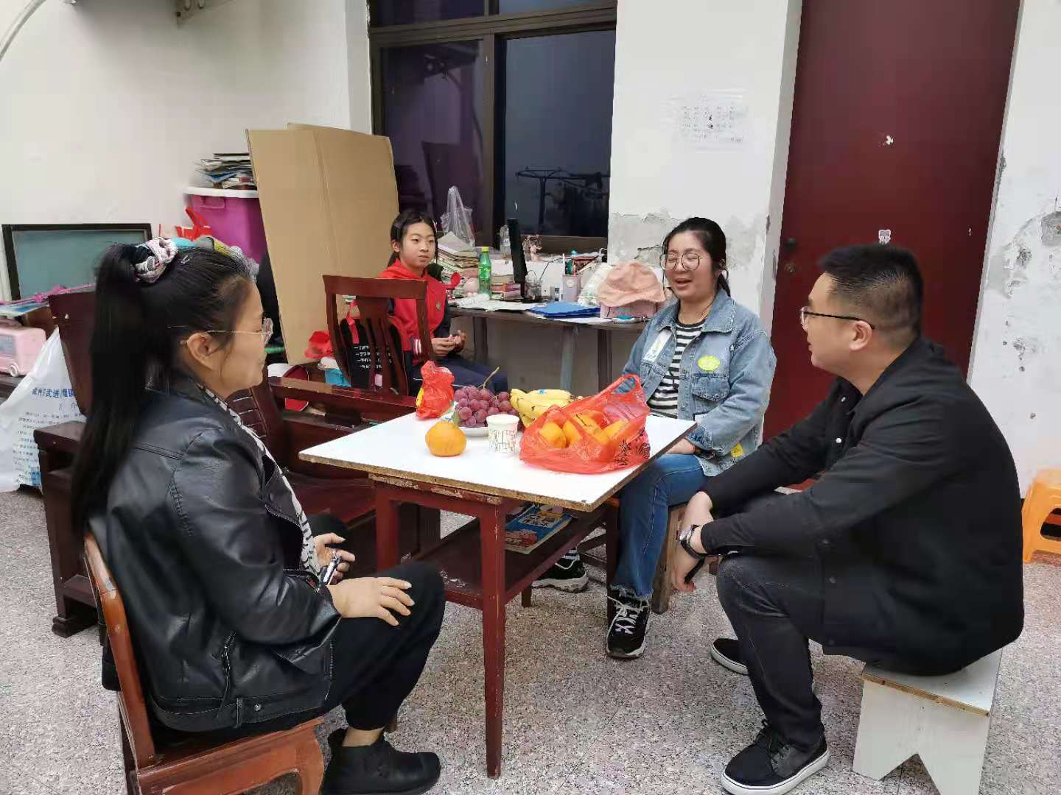
家长诉求

家长签名：白佳丽

